Выгрузка

АИС «Навигатор дополнительного образования детей Ставропольского края»

по состоянию на **25 декабря 2024 года**

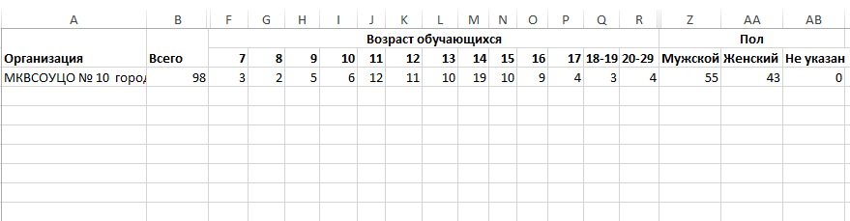

Охват зачисленных обучающихся в АИС «Навигатор дополнительного образования детей Ставропольского края» составил 93 %.